附录1

产品名称：可编程单片机四路继电器板 (图1)
工作电压：直流12V
产品尺寸：9cm * 7cm *1.8cm
触发信号：按钮、开关量、PNP/NPN传感器、3~12 V高电平、低电平/负极。
负载能力：可控制任何电流不超过10 A，功率2,000 w以下的直流或交流电路。

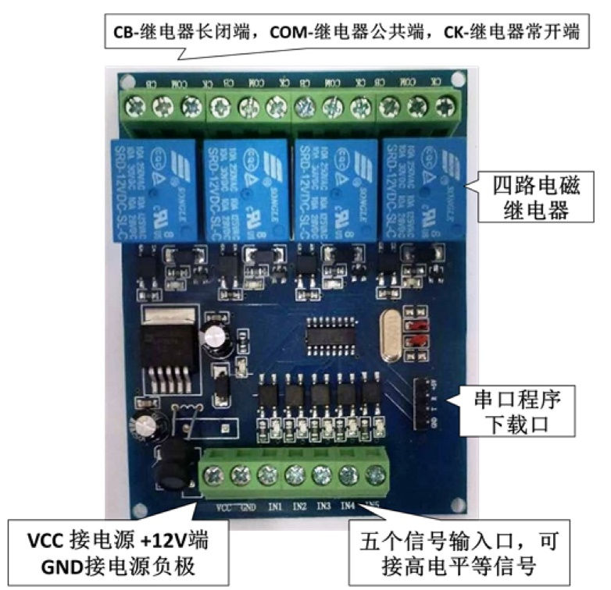
图1. 可编程单片机四路继电器板实物图及说明

